LĪGUMS Nr. ___
par telpu Madonas pilsētas pirmsskolas izglītības iestādē "Priedīte" Valmieras ielā 17, Madonā, nodošanu bezatlīdzības lietošanā

Madonā | Dokumenta datums ir tā pēdējā drošā elektroniskā paraksta laika zīmoga datums
Madonas novada pašvaldība, reģistrācijas Nr. 90000054572, adrese: Saieta laukums 1, Madona, Madonas novads, LV-4801, kuras vārdā saskaņā ar Pašvaldību likumu un Madonas novada pašvaldības saistošajiem noteikumiem Nr. 1 “Madonas novada pašvaldības nolikums” darbojas pašvaldības izpilddirektors Uģis Fjodorovs, turpmāk tekstā – Pašvaldība, no vienas puses, un
Sociālais uzņēmums SIA "EVO Group", reģistrācijas Nr. 40203361341, juridiskā adrese: Avotkalnu iela 13, Inčukalns, Inčukalna pagasts, Siguldas novads, LV-2141, kuru pārstāv tās valdes priekšsēdētāja Linda Liepiņa, turpmāk tekstā – Lietotājs, no otrās puses, no otras puses, abi kopā turpmāk tekstā – Puses, vai atsevišķi – Puse,
ņemot vērā Madonas novada pašvaldības domes 2026. gada 27. augusta lēmumu Nr. ___ (protokols Nr. ___, __. p.) "Par pašvaldības nekustamā īpašuma telpu nodošanu bezatlīdzības lietošanā sociālajam uzņēmumam SIA "EVO Group", izrādot brīvu un nepiespiestu gribu, bez maldības, viltus un spaidiem, noslēdz šo bezatlīdzības lietošanas līgumu, turpmāk tekstā – Līgums, par sekojošo:
- LĪGUMA PRIEKŠMETS
  - Pašvaldība nodod, un Lietotājs pieņem bezatlīdzības lietošanā koplietošanas režīmā pašvaldībai piederošā nekustamā īpašuma – Madonas pilsētas pirmsskolas izglītības iestādes "Priedīte" (ēkas kadastra apzīmējums 7001 001 0141 9001) Valmieras ielā 17, Madonā, Madonas novadā, 1. stāva telpas Nr. 44 (52,8 m²), Nr. 43 (10,4 m²), Nr. 46 (7,9 m²), Nr. 47 (7,4 m²), Nr. 48 (30,9 m²), kopējā platībā 109,4 m² (atbilstoši Līguma 1. pielikumā pievienotajam 1. stāva plānam), turpmāk tekstā – Objekts.
  - Objekts tiek nodots lietošanā ar mērķi: nodrošināt STEAM (zinātne, tehnoloģijas, inženierzinātnes, māksla, matemātika) izglītības nodarbības, nometnes un pedagogu tālākizglītības mācības.
  - Līgums stājas spēkā ar 2026. gada 15. septembri un ir spēkā 5 (piecus) gadus (līdz 2031. gada 14. septembrim).
  - Pašvaldība nodod, un Lietotājs pieņem Objektu lietošanā, abpusēji parakstot nodošanas–pieņemšanas aktu, kurā tiek fiksēts Objekta stāvoklis nodošanas brīdī. Pēc abpusējas parakstīšanas nodošanas–pieņemšanas akts kļūst par Līguma neatņemamu sastāvdaļu.
  - Pašvaldība piekrīt, ka Līguma darbības laikā Objektu lietos Lietotājs, tā darbinieki, piesaistītie speciālisti un nodarbību/pasākumu apmeklētāji.

- PĀRSTĀVĪBAS NOTEIKUMI
  - Puses vienojas, ka ar Līguma izpildi saistītos jautājumus risina šādi Pušu pilnvarotie pārstāvji:
    - Pašvaldības pārstāvis: Madonas pilsētas pirmsskolas izglītības iestādes "Priedīte" vadītāja Edīte Strautmane, tālrunis: +371 20270666, e-pasts: madonaspriedite@madona.edu.lv .
    - Lietotāja pārstāvis: SIA "EVO Group" valdes priekšsēdētāja Linda Liepiņa, tālrunis: +371 28688464, e-pasts: roboskola@roboskola.lv .
  - Pilnvarotie pārstāvji, veicot savstarpējo saziņu, izmanto šī Līguma 2.1.1. un 2.1.2. apakšpunktā minētos rekvizītus.
  - Pašvaldības pilnvarotais pārstāvis ir tiesīgs:
    - parakstīt Objekta nodošanas–pieņemšanas aktu;
    - sastādīt un parakstīt defektu aktus;
    - kontrolēt Objekta tehnisko stāvokli un izmantošanas atbilstību paredzētajiem mērķiem;
    - savlaicīgi un nekavējoties informēt par tehniskajām problēmām un risināt citus ar Objekta lietošanu un uzturēšanu saistītus jautājumus.
- LIETOTĀJA TIESĪBAS UN PIENĀKUMI
  - Lietotājs apņemas:
    - izmantot Objektu tikai Līguma 1.2. punktā norādītajam mērķim un atbilstoši sociālā uzņēmuma darbības jomai;
    - nodrošināt Objekta un tajā esošo iekārtu saudzīgu ekspluatāciju, uzturēt Objektu atbilstoši ugunsdrošības, sanitāro un citu spēkā esošo normatīvo aktu prasībām;
    - patstāvīgi segt ar Objekta uzturēšanu un ekspluatāciju saistītos izdevumus (t.sk. komunālos pakalpojumus, siltumapgādi, elektroenerģiju un apsaimniekošanas izmaksas) saskaņā ar atsevišķi noslēgtu vienošanos vai rēķiniem;
    - samaksāt nekustamā īpašuma nodokli likumā noteiktajā kārtībā un termiņos, ja tāds par Objektu normatīvajos aktos noteiktajā kārtībā būtu jāmaksā;
    - nenodot Objektu vai tā daļu apakšnomā vai lietošanā trešajām personām bez Pašvaldības rakstiskas piekrišanas;
    - netraucēt Pašvaldības pārstāvju piekļūšanu Objektam, lai veiktu Līgumā paredzēto noteikumu ievērošanas pārbaudes;
    - atlīdzināt Pašvaldībai savas vainas, savu darbinieku vai apmeklētāju dēļ radušos zaudējumus, kas radušies, nepildot vai nepienācīgi pildot Līguma noteikumus;
    - nekavējoties ziņot Pašvaldībai par jebkādiem Objekta bojājumiem un darīt visu nepieciešamo to novēršanai vai samazināšanai;
    - nekavējoties paziņot Pašvaldībai par sociālā uzņēmuma statusa zaudēšanu vai izmaiņām sociālā uzņēmuma darbībā;
    - ievērot pirmsskolas izglītības iestādes "Priedīte" iekšējās kārtības un drošības noteikumus, saskaņojot koplietošanas telpu izmantošanas grafikus un netraucējot iestādes mācību-audzināšanas procesu.
  - Lietotājam ir tiesības:
    - veikt Objekta pielāgošanu savām vajadzībām (turpmāk – uzlabojumi), iepriekš rakstveidā saskaņojot uzlabojumu apjomu un izmaksas ar Pašvaldību;
    - sniegt pieteikumus projektu konkursos, norādot Objektu kā projekta realizācijas vietu;
    - uzstādīt informācijas izkārtnes, reklāmu un atribūtiku (logotipus, firmas zīmes) Objektā vai pie tā, saskaņojot to ar Pašvaldību un ievērojot pašvaldības saistošos noteikumus. Līguma izbeigšanās gadījumā Lietotājs par saviem līdzekļiem demontē uzstādītās izkārtnes.
- PAŠVALDĪBAS PIENĀKUMI UN TIESĪBAS
  - Pašvaldība apņemas:
    - nodrošināt Lietotājam netraucētu Objekta lietošanu Līgumā paredzētajiem mērķiem un termiņā;
    - nelikt Lietotājam nepamatotus un nelikumīgus šķēršļus Objekta izmantošanā;
    - neiejaukties Lietotāja darbībā un nekādā veidā neierobežot Objekta lietošanas kārtību, ja tā nav pretrunā ar Līguma noteikumiem un ēkas kopējo ekspluatācijas režīmu.
  - Pašvaldībai ir tiesības:
    - jebkurā laikā kontrolēt, vai Lietotājs Objektu izmanto atbilstoši paredzētajam mērķim un Līguma noteikumiem;
    - pieprasīt no Lietotāja informāciju un paskaidrojumus saistībā ar Objekta ekspluatāciju un uzturēšanu.
  - Pašvaldība garantē Lietotājam, ka Pašvaldībai ir visas tiesības slēgt šo Līgumu un rīkoties ar Objektu Līgumā paredzētajā apjomā.
- PUŠU ATBILDĪBA
  - Katra Puse ir atbildīga par postījumiem un zaudējumiem, kas Objektam vai otrai Pusei nodarīti tās nodoma vai neuzmanības dēļ, kā arī tās darbinieku vai piesaistīto personu vainas dēļ.
  - Puses nav atbildīgas par saistību neizpildi vai nepienācīgu izpildi, ja tā radusies nepārvaramas varas (Force Majeure) apstākļu dēļ.
- FORCE MAJEURE
  - Puses tiek atbrīvotas no atbildības par Līguma pilnīgu vai daļēju neizpildi, ja to kavē apstākļi, kas ir ārpus attiecīgās Puses ietekmes un kurus tā nespēj novērst, izrādot pienācīgu centību (dabas stihijas, ugunsgrēki, militāras akcijas, valsts institūciju lēmumi u.c.).
  - Pusei, kurai iestājas 6.1. punktā minētie apstākļi, 5 (piecu) darba dienu laikā rakstveidā jāpaziņo par to otrai Pusei.
  - Ja nepārvaramas varas apstākļi ilgst ilgāk par 1 (vienu) mēnesi, katra no Pusēm ir tiesīga vienpusēji atteikties no turpmākas Līguma izpildes, par to rakstveidā paziņojot otrai Pusei. Šādā gadījumā neviena no Pusēm nav tiesīga pieprasīt zaudējumu atlīdzību.
- LĪGUMA GROZĪŠANA, PAPILDINĀŠANA UN IZBEIGŠANAS KĀRTĪBA
  - Šo Līgumu var grozīt, papildināt vai izbeigt, Pusēm rakstveidā par to vienojoties. Visi Līguma grozījumi un papildinājumi ir Līguma neatņemama sastāvdaļa.
  - Lietotājam ir tiesības vienpusēji nekavējoties izbeigt šo Līgumu, ja:
    - Pašvaldība regulāri un apzināti rada tādus apstākļus, kas kavē Lietotājam izmantot Objektu saskaņā ar Līguma noteikumiem, un Lietotājs par to ir rakstveidā informējis Pašvaldību;
    - no Lietotāja neatkarīgu apstākļu dēļ Objekts nonācis tādā stāvoklī, ka tas vairs nav izmantojams Līgumā paredzētajam mērķim.
  - Pašvaldībai ir tiesības vienpusēji nekavējoties izbeigt šo Līgumu, rakstveidā paziņojot par to Lietotājam, ja:
    - Lietotājs izmanto Objektu pretēji Līguma 1.2. punktā noteiktajam mērķim vai veic Objekta pārbūvi bez saskaņošanas ar Pašvaldību;
    - Lietotājs zaudē sociālā uzņēmuma statusu;
    - Lietotājs nodod Objektu apakšnomā vai lietošanā trešajām personām bez Pašvaldības rakstiskas piekrišanas;
    - Lietotāja darbinieki vai apmeklētāji tīši bojā Objektu vai atkārtoti pārkāpj Objekta ekspluatācijas un iekšējās kārtības noteikumus;
    - Objekts objektīvu apstākļu rezultātā prasa neatliekamus un kapitālus uzlabojumus, ko nav iespējams veikt, Lietotājam turpinot lietot Objektu.
  - Līguma darbības pēdējā dienā Lietotājs nodod Pašvaldībai Objektu ar pieņemšanas nodošanas aktu ne sliktākā stāvoklī, kādā tas saņemts, ņemot vērā dabisko nolietojumu.
  - Lietotājam nav tiesību pieprasīt jebkādu zaudējumu vai veikto uzlabojumu izmaksu kompensāciju, ja Līgums tiek izbeigts Līguma 7.3. punktā noteiktajos gadījumos.
- CITI NOTEIKUMI
  - Jautājumos, kas nav atrunāti šajā Līgumā, Puses rīkojas saskaņā ar Latvijas Republikā spēkā esošajiem normatīvajiem aktiem.
  - Pusēm ir pienākums informēt vienai otru 5 (piecu) darba dienu laikā par savu rekvizītu, juridiskās adreses vai pārstāvju maiņu.
  - Visi strīdi un domstarpības saistībā ar Līgumu tiek risināti pārrunu ceļā. Ja vienošanās netiek sasniegta, strīds tiek izskatīts Latvijas Republikas tiesu iestādēs atbilstoši Latvijas Republikas normatīvajiem aktiem.
  - Līgums sagatavots un parakstīts elektroniski latviešu valodā.
- PUŠU REKVIZĪTI UN PARAKSTI

PAŠVALDĪBA:  Madonas novada pašvaldība  Reģistrācijas Nr. 90000054572  Adrese: Saieta laukums 1, Madona,  Madonas novads, LV-4801  Madonas novada pašvaldības izpilddirektors  _______________________ U. Fjodorovs | LIETOTĀJS:  SIA "EVO Group"  Reģistrācijas Nr. 40203361341  Adrese: Avotkalnu iela 13, Inčukalns,  Inčukalna pag., Siguldas nov., LV-2141  Tālr. +371 28688464  e-pasts: roboskola@roboskola.lv  Valdes priekšsēdētāja  _______________________ L. Liepiņa

Pielikums Nr. 1
pie Līguma Nr. __

TELPU PLĀNS – 1. STĀVS
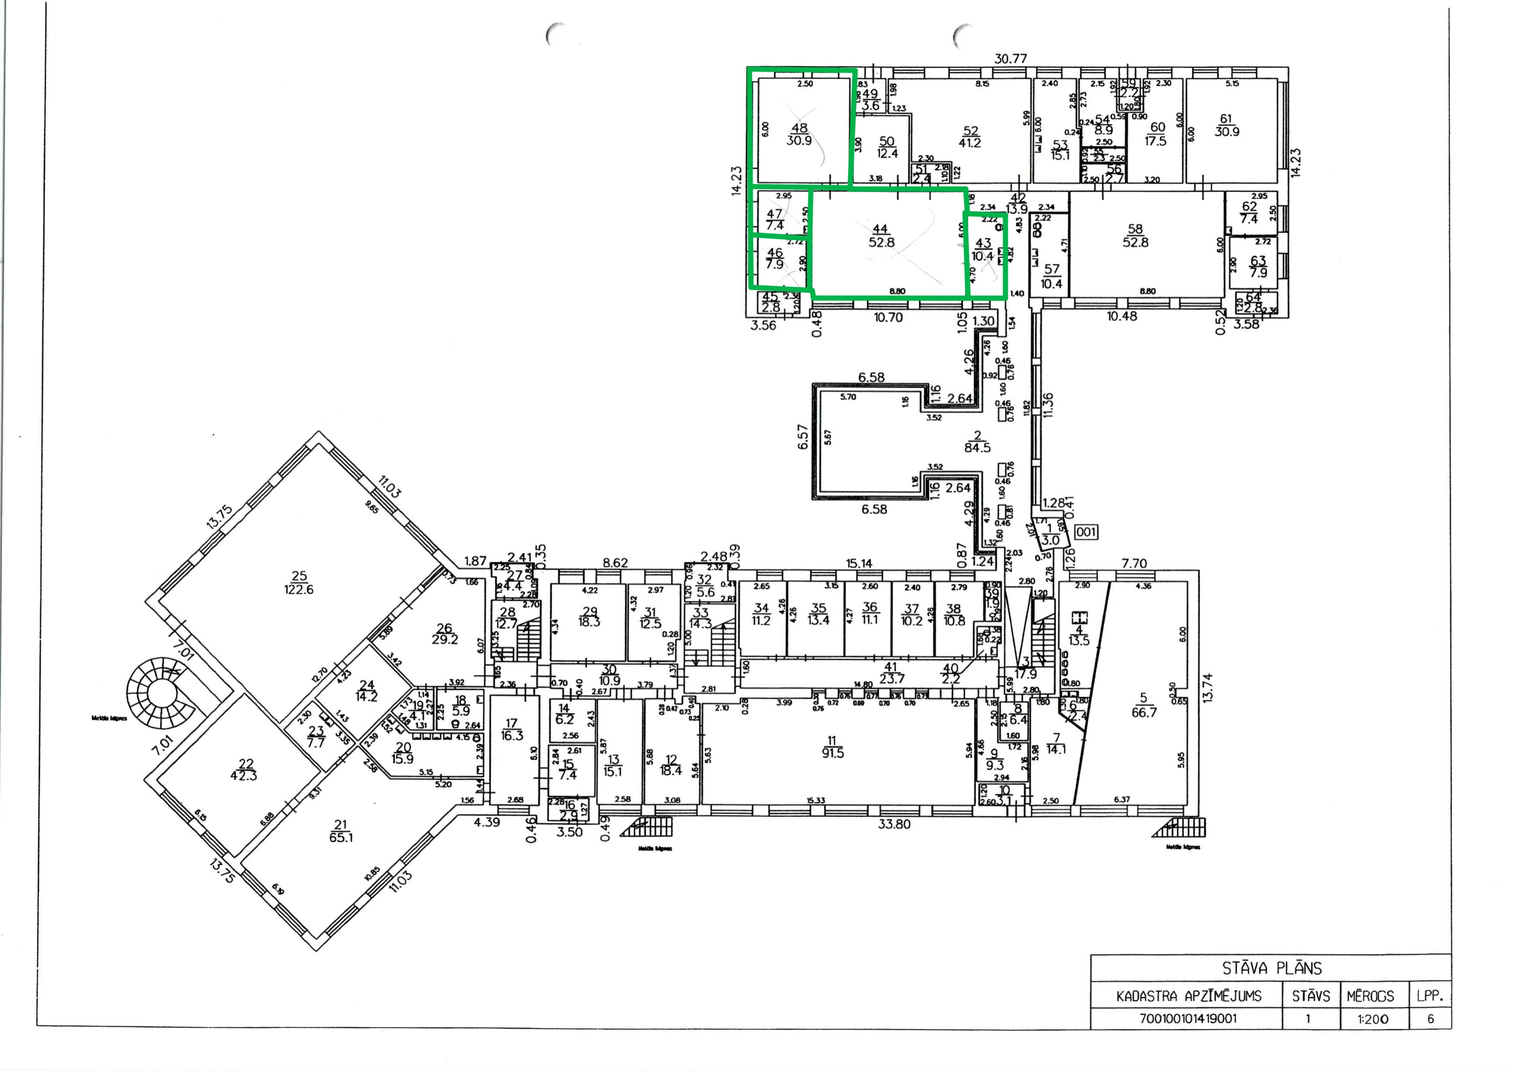
Objekts - koplietošanas telpas Nr. 44, Nr. 43,
Nr. 46, Nr. 47, Nr. 48
Madonas pilsētas PII “Priedīte”, Valmieras iela 17, Madona
Kadastra apzīmējums 7001 001 0141 9001

Pielikums Nr. 2
pie Līguma Nr. __

PIEŅEMŠANAS - NODOŠANAS AKTS

Madonā | Dokumenta datums ir tā pēdējā drošā elektroniskā paraksta laika zīmoga datums

Madonas novada pašvaldība, reģistrācijas Nr. 90000054572, adrese: Saieta laukums 1, Madona, Madonas novads, LV-4801, kuras vārdā saskaņā ar Pašvaldību likumu un Madonas novada pašvaldības saistošajiem noteikumiem Nr. 1 “Madonas novada pašvaldības nolikums” darbojas pašvaldības izpilddirektors Uģis Fjodorovs, turpmāk tekstā – Pašvaldība, no vienas puses, un
Sociālais uzņēmums SIA "EVO Group", reģistrācijas Nr. 40203361341, juridiskā adrese: Avotkalnu iela 13, Inčukalns, Inčukalna pag., Siguldas nov., LV-2141, kuru pārstāv tās valdes priekšsēdētāja Linda Liepiņa, turpmāk tekstā – Lietotājs, no otrās puses,
saskaņā ar Pušu noslēgto Līgumu Nr. ____ par telpu Madonas pilsētas pirmsskolas izglītības iestādē "Priedīte" Valmieras ielā 17, Madonā, nodošanu bezatlīdzības lietošanā, sastāda šo aktu par sekojošo:
- Pašvaldība nodod un Lietotājs pieņem bezatlīdzības lietošanā koplietošanas režīmā pašvaldības nekustamā īpašuma – Madonas pilsētas pirmsskolas izglītības iestādes "Priedīte" Valmieras ielā 17, Madonā (ēkas kadastra apzīmējums 7001 001 0141 9001) 1. stāva telpas Nr. 44 (52,8 m²), Nr. 43 (10,4 m²), Nr. 46 (7,9 m²), Nr. 47 (7,4 m²), Nr. 48 (30,9 m²), ar kopējo platību 109,4 m² (turpmāk – Objekts).
- Puses apliecina, ka Objekts tā nodošanas brīdī ir labā tehniskā un vizuālā stāvoklī un ir piemērots Līgumā paredzēto STEAM izglītības nodarbību, nometņu un pedagogu tālākizglītības mācību nodrošināšanai.
- Piezīmes un konstatētie defekti (ja tādi ir): ____________________________________________________________________________________________________________________________________________________________________________________.
- Šis akts ir sastādīts un parakstīts elektroniski un kļūst par Līguma neatņemamu sastāvdaļu no tā parakstīšanas brīža.
PUŠU REKVIZĪTI UN PARAKSTI:
PAŠVALDĪBA:  Madonas novada pašvaldība  Reģistrācijas Nr. 90000054572  Adrese: Saieta laukums 1, Madona,  Madonas novads, LV-4801  Madonas novada pašvaldības izpilddirektors  _________________________ U. Fjodorovs | LIETOTĀJS:  SIA "EVO Group"  Reģistrācijas Nr. 40203361341  Adrese: Avotkalnu iela 13, Inčukalns,  Inčukalna pag., Siguldas nov., LV-2141  Valdes priekšsēdētāja  _______________ L. Liepiņa

